Thông tin tuần học 24
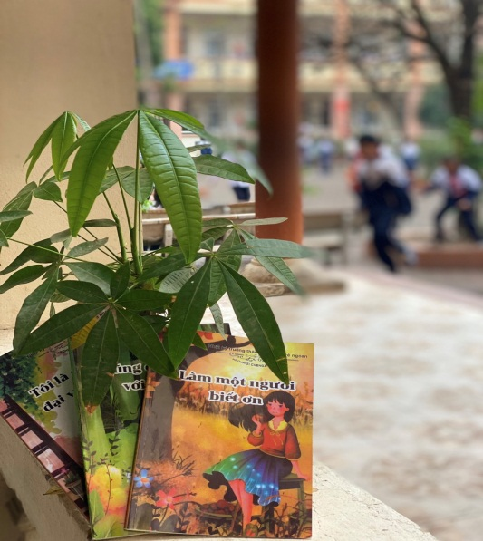
Giới thiệu sách
“NHẬT KÍ TRƯỞNG THÀNH CỦA ĐỨA TRẺ NGOAN”
Bộ sách mà thời gian gần đây đã được rất nhiều các bậc PH cũng như các bạn HS lứa tuổi THCS quan tâm. Bộ sách đã ghi chép lại những câu chuyện đời thường của những bạn nhở ở độ tuổi như chúng ta. Mỗi cuốn sách sẽ hướng bạn đọc đến một thói quen tốt, đó là những bậc thang đầu tiên để bạn đến được thành công. Mười cuốn sách là 10 thông điệp thật sự cần thiết cho chúng ta và với chính bản thân mình, cuốn sách đầu tiên mình lựa chọn để làm hành trang là cuốn “Làm một người biết ơn”.
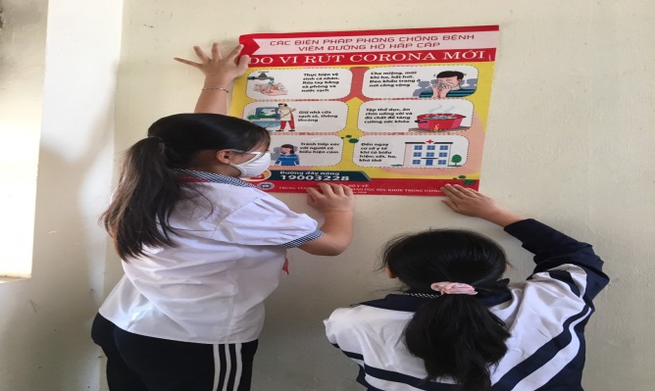
Trong tuần học 24, tuần học trực tiếp tại trường đầu tiền của năm mới Tân Sửu. Học sinh được trở lại trường vì dịch bệnh COVID-19 diễn biến khó lường, chỉ đơn giản thôi: đeo khẩu trang trên đường tới trường, trên đường về nhà, tuyên truyền tới người thân, bạn bè về cách phòng dịch, nghiêm chỉnh thực hiện thông điệp 5K… Đó chính là lời cảm ơn của trường THCS Phú Lãm gửi tới các cấp lãnh đạo đang ra sức phòng chống dịch bệnh Covid 19, các “chiến sĩ áo trắng” đang gồng mình chiến đấu với tử thần để giành lại sự sống cho bệnh nhân.
TPT – Nguyễn Thị Mến

